|  |  |  |
| --- | --- | --- |
| **בנק ישראל**  דוברות והסברה כלכלית | לוגו בנק ישראל | ‏ירושלים, י בטבת תשע"ז  ‏‏08 בינואר 2017 |

הודעה לעיתונות:

**המסחר בשוק מטבע החוץ בחודש דצמבר 2016**

# התפתחות שער החליפין – החלשות השקל מול הדולר במקביל להתחזקות הדולר בעולם

במהלך חודש דצמבר נחלש השקל מול הדולר בשיעור של 0.2% אך התחזק מול האירו בשיעור של 0.9%.

מול מטבעות שותפות הסחר העיקריות של ישראל, כפי שמשוקלל בשער החליפין הנומינאלי האפקטיבי, התחזק השקל בכ- 0.5%.

בעולם, התחזק הדולר משמעותית בדצמבר מול רוב המטבעות העיקריים בכלל זה ב- 1% מול האירו, ב- 3.1% מול הין היפני ו-בכ-0.5% מול הפרנק השוויצרי ו- בכ- 1.4% מול הפאונד הבריטי.

# תנודתיות שע"ח – עליה בסטיית התקן בפועל במקביל לעליה בסטיית התקן הגלומה

סטיית התקן של השינוי בשער החליפין שקל/דולר – המייצגת את התנודתיות **בפועל** בשער החליפין – עלתה החודש בכ- 1.2 נקודת האחוז ועמדה בסוף חודש דצמבר על 7%.

רמתה הממוצעת של סטיית התקן הגלומה במסחר באופציות על שקל/דולר "מעבר לדלפק" עלתה החודש בכ-0.1 נקודת אחוז ועמדה בסוף דצמבר על 7.4%.

במקביל, סטיות התקן הגלומות באופציות על מט"ח בשווקים מתעוררים ומפותחים עלו אף הן, ועמדו בסוף החודש על רמה ממוצעת של 11.8% ו- 10.3% בהתאמה (ראה תרשים 4).

סטיית התקן הגלומה במסחר באופציות על שער החליפין מייצגת את התנודתיות **הצפויה** בשער החליפין.

# נפח המסחר בשוק המט"ח– עליה בנפח המסחר הכולל במקביל לעליה בחלקם של תושבי חוץ בנפח המסחר הכולל

**נפח המסחר הכולל** במטבע חוץ בחודש דצמבר הסתכם בכ-167 מיליארדי דולרים, בהשוואה לכ-160 מיליארדים בחודש נובמבר. נפח המסחר היומי הממוצע עלה בכ-9% ועמד על 7.9 מיליארדי דולרים ביום.

**נפח המסחר בעסקות המרה** (עסקות ספוט ועסקות פורוורד) הסתכם בחודש דצמבר בכ-33 מיליארדי דולרים. הממוצע היומי של נפח המסחר בעסקאות המרה ירד בדצמבר בכ-2% בהשוואה לחודש נובמבר.

**נפח המסחר באופציות למט"ח "מעבר לדלפק"** (אופציות שלא נסחרות בבורסה לני"ע) הסתכם בחודש דצמבר ב- 4.7 מיליארדי דולרים. הממוצע היומי בחודש דצמבר נשאר ללא שינוי ועמד על כ- 223 מיליוני דולרים.

**נפח המסחר בעסקות החלף** הסתכם בדצמבר בכ- 129 מיליארדי דולרים, בהשוואה לכ-118 מיליארדים בנובמבר. הממוצע היומי של נפח המסחר בעסקות החלף עלה בכ-14% מחודש שעבר ועמד על 6.1 מיליארדי דולרים ביום.

**חלקם היחסי של תושבי חוץ בנפח המסחר הכולל** (עסקות המרה, עסקות באופציות ועסקות החלף) עלה ועמד בסוף חודש דצמבר על כ- 34.4%. העלייה נבעה מגידול בהיקף הפעילות של תושבי חוץ בעסקאות החלף.

## לוחות ותרשימים

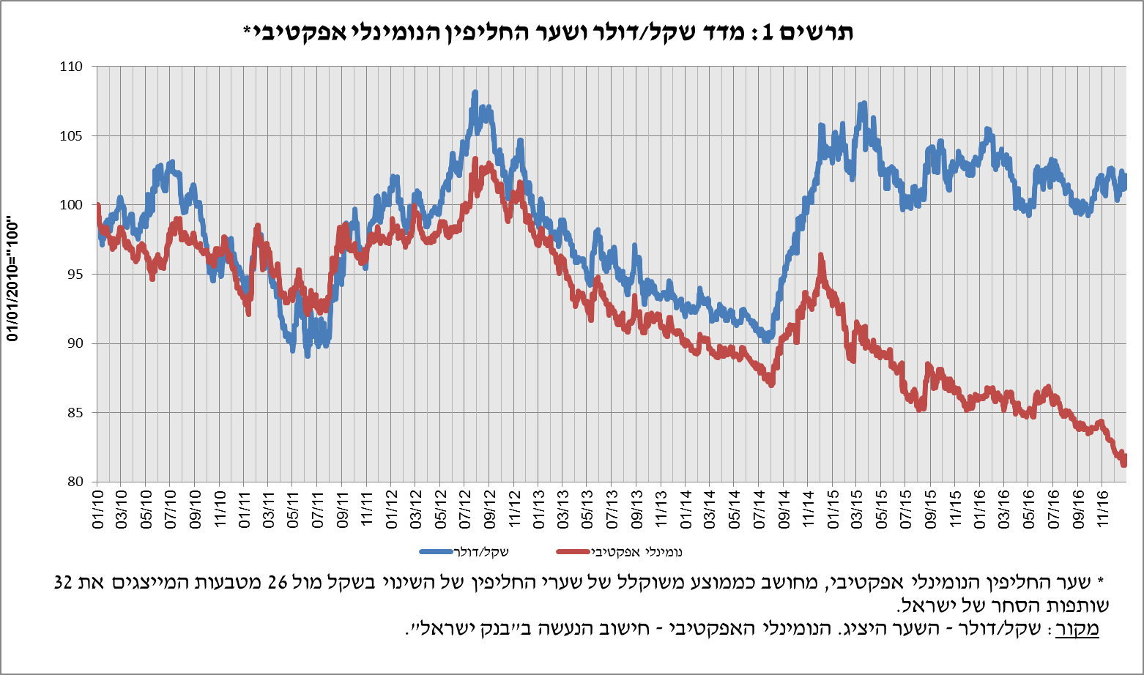

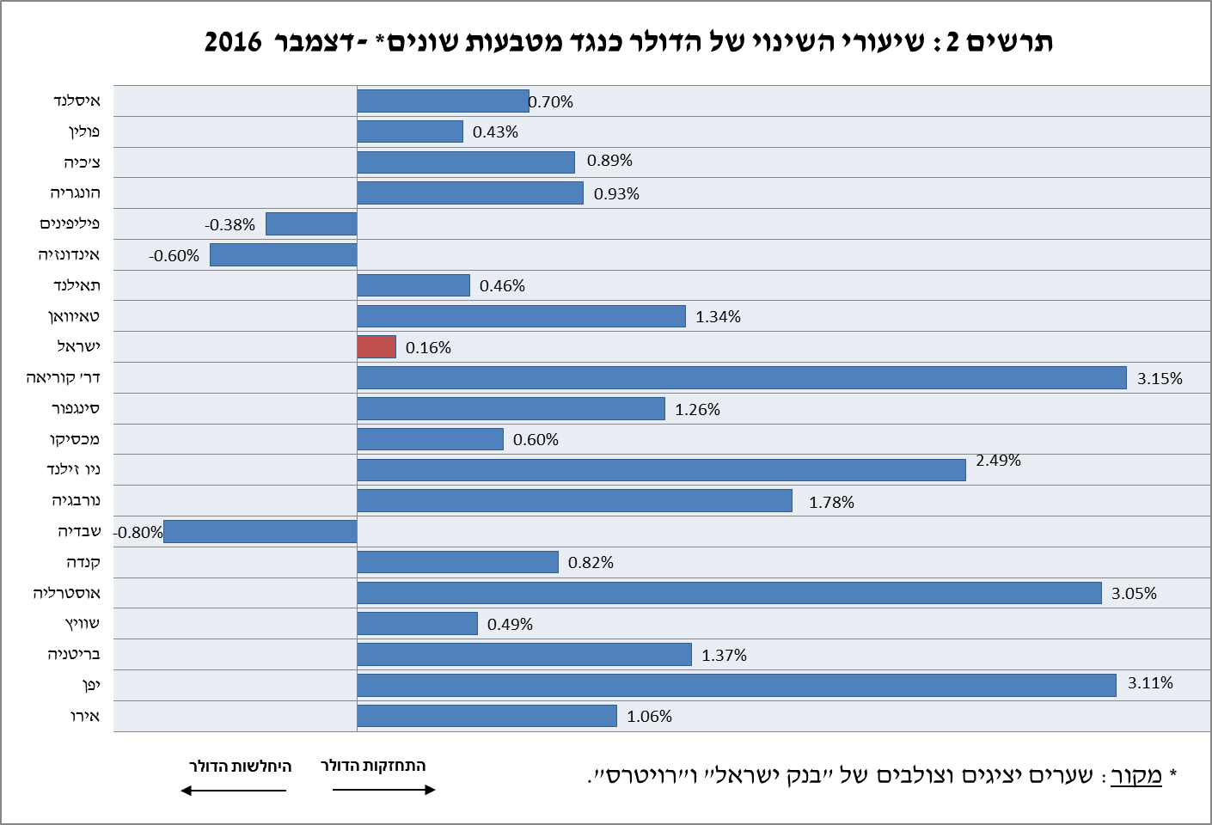

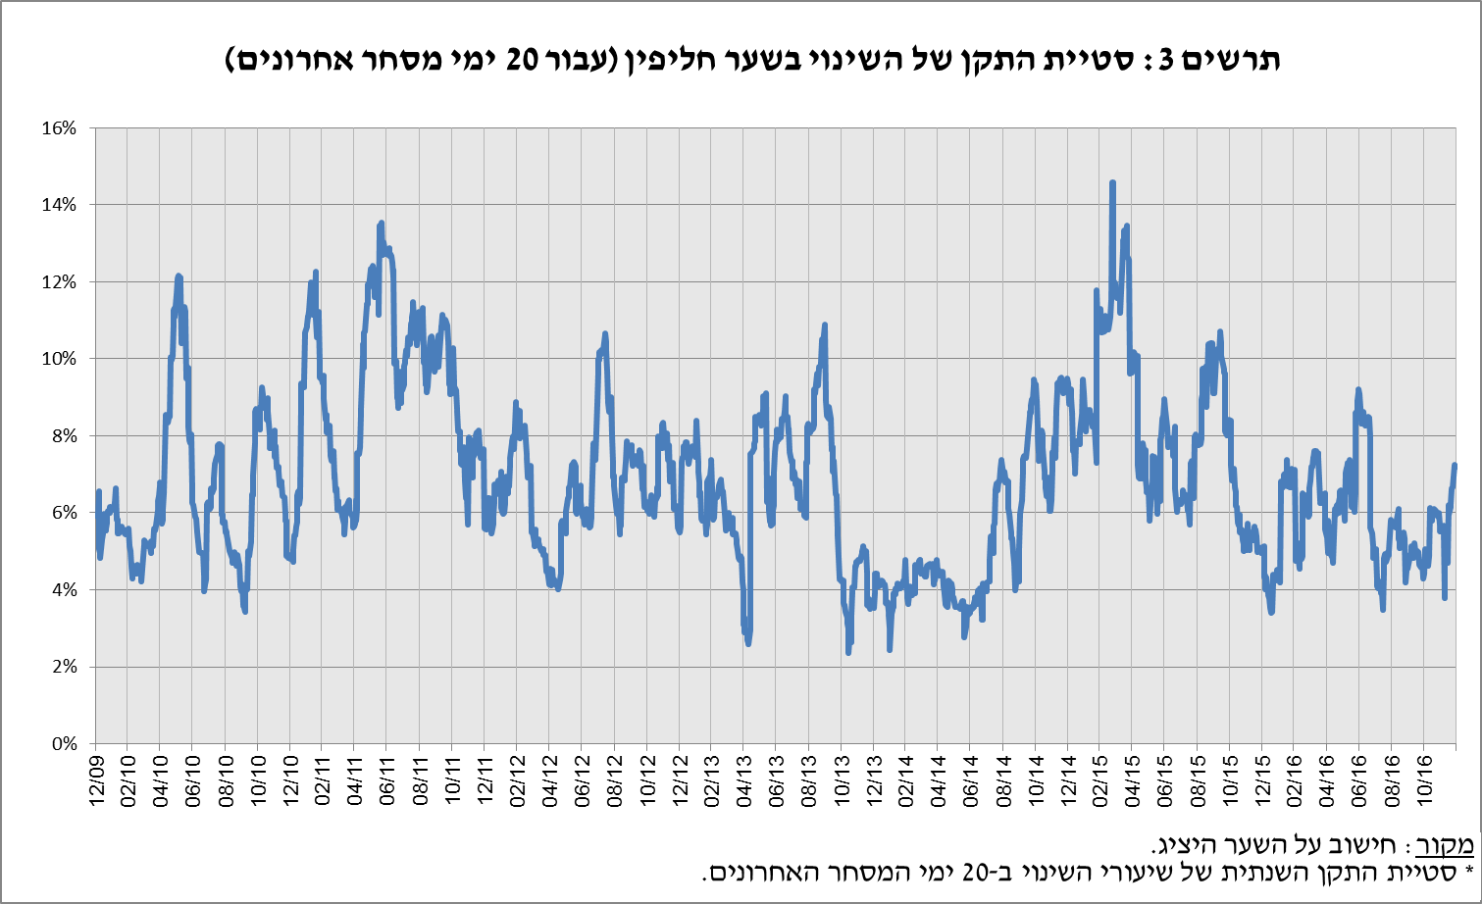

**השוואה בינלאומית של סטיית התקן הגלומה באופציות על מטבע חוץ
**

חלקם של תושבי חוץ בנפח המסחר הכולל


עסקות במט"ח עם הבנקים המקומיים לפי מכשירים ומגזרים (במיליוני דולרים)